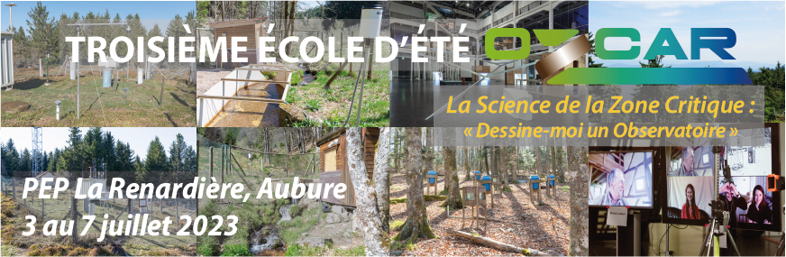
FORMULAIRE DE CANDIDATURE
POSTDOCTORANTS & CHERCHEURS
(à compléter et à joindre avec un CV et une lettre de motivation dans un document unique pdf)
- PRESENTATION DU/DE LA CANDIDAT-E
  - Identité du/de la candidate

NOM : Prénom :

Date de naissance :

Nationalité :

Organisme employeur : …………………………………………..Unité de recherche :

Téléphone :

Adresse postale :

e-mail :
  - Université et Ecole doctorale de rattachement

Université : ED :

- PRESENTATION DES RECHERCHES MENEES/PROJETS
  - Discipline

  - Attentes vis-à-vis de l’école et motivations

A présenter dans la lettre de motivation (1 page maximum)

